**Jurnal Pendidikan Tematik**

**JPT**

**UPAYA GURU DALAM MEMBERIKAN LAYANAN KONSELING SISWA**

**KELAS IV SD DI SEKOLAH ALAM BENGKULU MAHIRA**

(Zubaidah, M.Us 1), (Dea Fadilla Chairunisa2), (Hikmah Puspasari 3) (Vera Wati4), (Zerina Ayu Safitri5), (Dea Puspitasari6).

Email : ([zubaidah03@iainbengkulu.ac.id](mailto:zubaidah03@iainbengkulu.ac.id) ), ([deafadilla7@gmail.com](mailto:deafadilla7@gmail.com)), ([ayukfhama@gmail.com](mailto:ayukfhama@gmail.com)), ([verawati04032001@gmail.com](mailto:verawati04032001@gmail.com)) ,([zerinaayusafitri@gmail.com](mailto:zerinaayusafitri@gmail.com)), , ([deap41302@gmail.com](mailto:deap41302@gmail.com))

***ABSTRACT***

*This study raises the issue of how the efforts made by the teacher in providing student counseling services. To answer the problems in this study, a qualitative descriptive research approach was used, namely explaining and presenting the results of research data regarding the teacher's efforts to provide counseling services to fourth grade students at SD Bengkulu Mahira Nature School. Data collection techniques used by researchers are observation, interviews and documentation to find out what efforts the teacher made. The results of the study show that (1) the efforts of class teachers and accompanying teachers in counseling guidance services in addressing student problems, namely by good communication between teachers and students by providing directions. higher, namely the principal. (2) The constraints experienced by teachers in guidance and counseling services when communicating with students who have different character differences. The teacher's efforts in providing guidance and counseling services can be carried out during learning, communicating with parents virtually or in person.*

*Keywords: Teacher Efforts, Counseling Services, Students.*

**ABSTRAK**

Penelitian ini mengangkat permasalahan bagaimana upaya yang dilakukan guru dalam memberikan Layanan Konseling siswa. Untuk menjawab permasalahan dalam penelitian ini yaitu menggunakan pendekatan penelitian deskriptif kualitatif, yaitu menjelaskan dan memaparkan hasil data penelitian mengenai upaya guru dalam memberikan layanan konseling pada siswa kelas IV SD di Sekolah Alam Bengkulu Mahira. Teknik pengumpulan data yang digunakan oleh peneliti yaitu observasi, wawancara dan dokumentasi untuk mengetahui apa saja upaya yang dilakukan guru. Hasil penelitian menunjukkan bahwa (1) Upaya guru kelas dan guru pendamping dalam pelayanan bimbingan konseling dalam menyikapi permasalahan siswa yaitu dengan komunikasi yang baik antara guru dan siswa dengan memberikan pengarahan apabila belum terselesaikan guru berkomunikasi dengan orang tua dan jika belum juga selesai akan dibawa ke tingkat lebih tinggi yaitu pada kepala sekolah. (2) Kendala yang di alami guru dalam pelayanan bimbingan dan konseling pada saat komunikasi dengan siswa yang memiliki perbedaan karakter yang berbeda-beda. Upaya guru dalam memberikan layanan bimbingan konseling dapat dilakukan pada saat pembelajaran berlangsung, komunikasi dengan orang tua secara virtual ataupun langsung.

Kata Kunci: Upaya Guru, Layanan Konseling, Siswa.

1. **Pendahuluan**

Pendidikan merupakan hal yang sangat penting dalam menunjang kehidupan manusia untuk mengembangakan potensi dari dalam dirinya. Dengan adanya pendidikan diharapkan dapat menghasilkan generasi-generasi yang berkarakter. Hal ini selaras dengan tujuan dari Pendidikan Nasional yaitu dalam Undang-undang No. 20 Tahun 2003 Pasal 3 dengan memasukan pendidikan karakter di dalamnya.

Upaya pemberian layanan bimbingan dan konseling merupakan bentuk dari bantuan guna mengembangkan karaker siswa. Mulanya istilah *counseling* diterjemahkan menjadi penyuluhan. (Masdudi 2015). Bimbingan dan konseling memiliki dua kata yang memiliki arti yang berbeda namun saling berhubungan.

Bimbingan merupakan suatu proses pemberian bantuan secara terus menerus dan sistematis dari seorang pembimbing kepada yang dibimbing (Surya, 2003). Sedangkan konseling adalah proses iteraksi secara pribadi yang dilakukan oleh dua orang, (Amti dkk 2004). Peran seorang pendidik dalam pemberian layanan bimbingan dan konseling adalah memberikan informasi, selalu membantu siswa dalam menyelesaikan permasalahan, dan peran membimbing siswa. Menurut Irham & Wiyani, (2020) yang berpendapat bahwa model pemberian layanan bimbingan dan konseling di SD mempunyai karakteristik yang khas karena berbeda dengan pemberian layanan bimbingan dan konseling pada jenjang lainya. perbedaanya dilihat dari tahapan, tugas perkembangan, kognitif, hubungan sosial, dan model pendidikan serta pembelajaran yang diberikan.

SD Sekolah Alam Mahira terdapat sejumlah dua anak di kelas IV yang memiliki perbedaan dengan teman sekelas lainya yang mana dua anak ini memiliki kebutuhan khsusus yaitu autis dan *syndrome*, sehingga didalam kelas terdapat tiga guru yang bertanggung jawab terhadap kelas tersebut dan ketiga guru tersebut memiliki perannya masing-masing antara lain guru kelas (wali kelas) dan kedua guru lainnya bertangguang jawab untuk mengarahkan anak berrkebutuhan khusus *syndrome* dan mengarahkan kepada anak autis. Didalam kelas anak-anak sering membuat kegaduhan, memukul teman, berkata kasar dan kebiasaan yang kurang baik lainnya.

Sehingga didalam kelas sangat diperlukan Upaya guru untuk memberikan layanan konseling terhadap anak yang bermasalah maupun tidak bermasalah, dengan adanya bantuan dari guru yang memberikan layanan konseling anak akan merasa lebih terbantu dalam mengatasi permasalahan yang dihadapinya baik permasalahan yang timbul dari rumah kemudian dibawa ke sekolah maupun permasalahan dengan teman sebaya yang berada di sekolahnya.

Diharapkan dengan adanya bimbingan konseling anak-anak mampu mengkuti pembelajaran dengan sebaik-baiknya seperti halnya di sekolah alam mahira Bengkulu guru-guru telah memberikan Upaya terbaik untuk membantu mengatasi kesulitan anak, dengan memberikan bimbingan baik individu maupun kelompok, yang mana guru akan menasehati dan memanggil langsung anak yang bermasalah jika guru belum mampu mengatasi maka guru akan meminta bantuan wakil kepala sekolah, kepala sekolah, namun jika merasa belum bisa teratasi maka sekolah akan bekerjasama dengan orang tua.

1. **Metode Penelitian**

Metode yang digunakan dalam penelitian ini adalah wawancara, observasi, voice recorder, dan pengumpulan data. Kegiatan dalam penelitian ini dilakukan melalui tiga tahapan, yaitu tahap perencanaan, tahap pelaksanaan, dan evaluasi. Yang pertama tahap perencanaan dimulai dengan mencari informasi melalui guru-guru yang ada di sekolah alam bengkulu mahira, selanjutnya tahap pelaksanaan ini dilakukan dengan mendatangi secara langsung sekolah tersebut untuk mewawancarai dan mengumpulkan data dari para guru-guru yang ada di sekolah alam Bengkulu mahira, sedangkan untuk tahap yang terakhir yaitu evaluasi dilakukan dengan mengukur dan menilai hasil yang telah didapatkan melalui wawancara (tanya jawab) dan juga pengumpulan data dari para guru-guru yang telah diwawancarai secara langsung. Kegiatan penelitian ini dilaksanakan pada tanggal 26 Juli 2023 di Jalan Kinibalu VI Kebun Tebeng Kota Bengkulu.

1. **Hasil Penelitian dan Pembahasan**

Wawancara di lakukan kepada guru pendamping kelas untuk mendapatkan data-data mengenai masalah-masalah penelitian. Sekolah Mahira yang terletak di Jalan Kini Balu, Nomor 11 Kebun Tebeng, Kota Bengkulu itu memberi warna baru pada dunia pendidikan di Provinsi Bengkulu. Di sekolah ini, pendidikan dan bermain menjadi satu. Mereka punya slogan, belajar, bermain dan berkembang. Mahira adalah tempat yang sangat menyenangkan bagi anak-anak, seperti dunia fantasi, tempatnya belajar terkadang di taman hijau dengan pohon-pohon rindang, dan mereka lebih banyak menghabiskan waktunya diluar ruangan. Anak-anak dibuat senang dalam dunia belajar.

Selaras dengan hal tersebut adapun hasil wawancara dengan Guru kelas 4 Sekolah Alam Bengkulu Mahira, ibu Dia Wulandari: “Di SD Alam Bengkulu Mahira belum terdapat layanan bimbingan konseling khusus tetapi layanan bimbingan konseling merupakan tanggung jawab guru kelas ataupun guru pendamping siswa. Beliau juga mengatakan jika ada anak yang bertengkar atau terlihat ada masalah di rumah langsung di berikan pengertian, contohnya apabila ada orang tua marah dengan anaknya di rumah dan anaknya pagi-pagi datang ke sekolah besar kemungkinan mood anak tersebut tidak baik. Tugas guru di sekolah sebagai orang tua kedua jangan langsung bertanya sebab akibat mengapa tidak mood ? guru sebaiknya mengalihkan pembicaraan sampai anak tersebut terbuka untuk bercerita dan kita sebagai guru memberi pengarahan dan pengertian yang lebih untuk anak tersebut.”

Beliau juga mengatakan sarana dan prasarana untuk Anak Berkebutuhan Khusus (ABK) itu berdasarkan pendidikan inklusinya. Di Sekolah Alam Bengkulu Mahira untuk Anak Berkebutuhan Khusus (ABK) itu tidak boleh di bedakan dengan teman-teman yang lainnya jadi mereka tidak ada yang merasa terkucilkan ataupun terbully. Di kelas mereka saling mengayomi satu sama lain dan Anak Berkebutuhan Khusus (ABK) ini ada guru pendampingnya tersendiri. Tepatnya kami melakukan observasi dan wawancara di kelas 4B. Di kelas 4B ini terdapat lima perempuan dan dua belas laki-laki. Di kelas 4B ini terdapat dua siswa Anak Berkebutuhan Khusus: 1 autisme dan 1 down syndrome.

Layanan bimbingan konseling di Sekolah Alam Bengkulu Mahira di lakukan perindividu. Jika terjadi suatu permasalahan terhadap anak-anak, permasalahan dapat di atasi oleh guru kelas itu sendiri. Permasalahan tersebut bisa di atasi bersama-sama jika hanya sebatas bertengkar dan ejek mengejek. Di akhir pembelajaran ada evaluasi di mana guru akan mengevaluasi murid-muridnya dengan di berikan pengarahan dan pengertian terhadap anak-anak tersebut sehingga permasalahan-permasalahan yang ada di sekolah tidak di bawa sampai ke rumah. Apabila suatu permasalahan tersebut tidak dapat di selesaikan, guru akan menyerahkan kepada kepala sekolah karena setiap permasalahan anak itu berbeda ada tingkatannya untuk diatasi dan sebaiknya orang tua tetap menjalin komunikasi dengan lebih intens agar tidak terjadi kesalahpahaman antara orang tua dan guru. Di Sekolah Alam Bengkulu Mahira, guru dan orang tua komunikasinya lebih dekat dan intens dibandingkan sekolah-sekolah lainnya. Layanan bimbingan konseling itu pasti mempunyai perubahan sedikit demi sedikit walaupun tidak secara langsung tetapi ada perubahannya tergantung dari karakter siswanya masing-masing. Beliau mengatakan bahwa di kelas 4B ini tidak ada permasalahan yang begitu sulit untuk di atasi.

Beliau juga memaparkan bahwasanya di Sekolah Alam Bengkulu Mahira ini masuk pukul 07.30 WIB dan pulang pukul 02.00 WIB,sedangkan terkhusus untuk hari jumat itu pulangnya pukul 11.00 WIB.

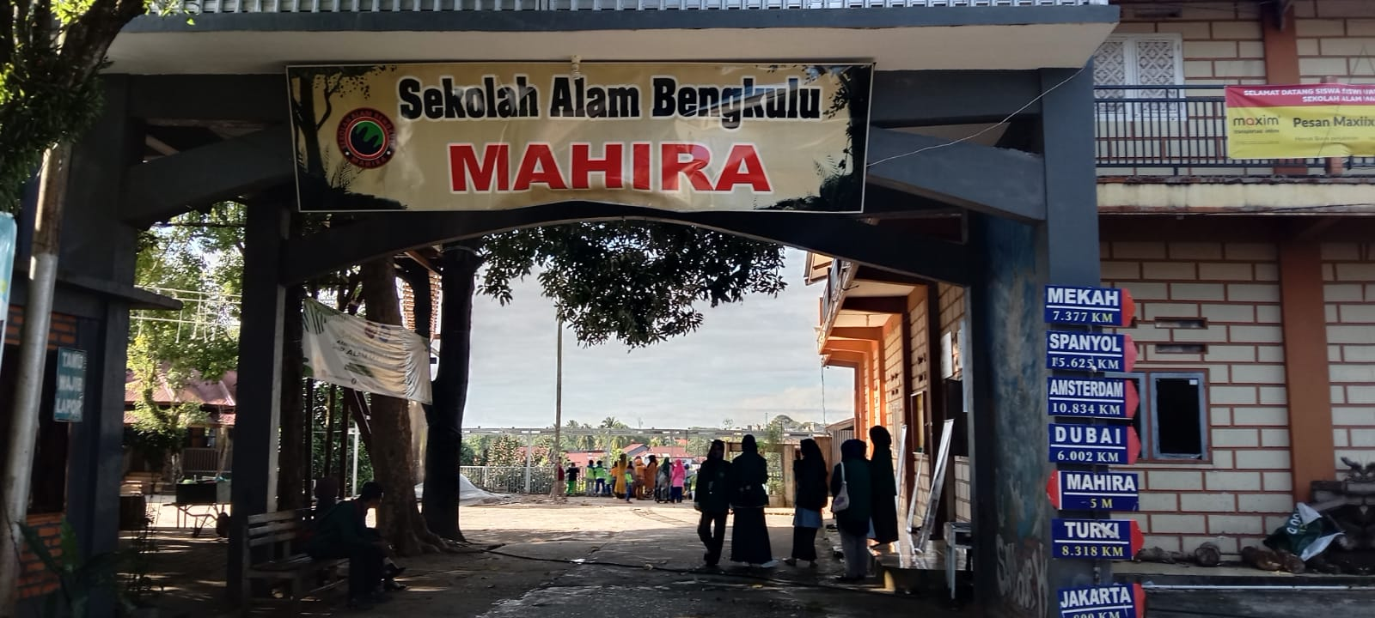

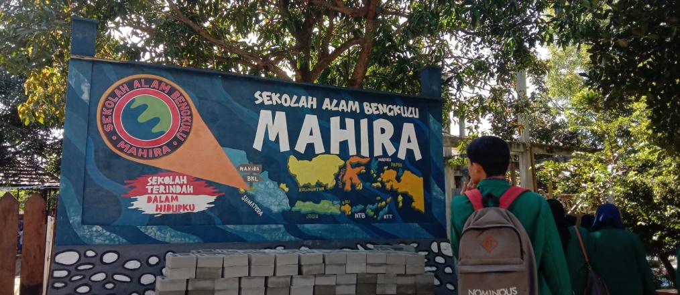

Gambar 1.1 SD Sekolah Alam Bengkulu Mahira

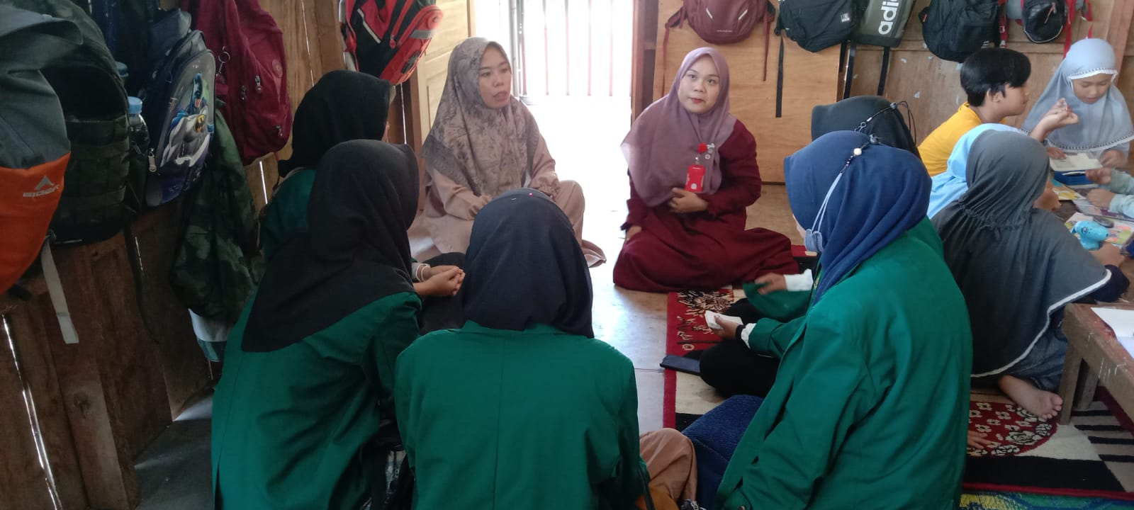

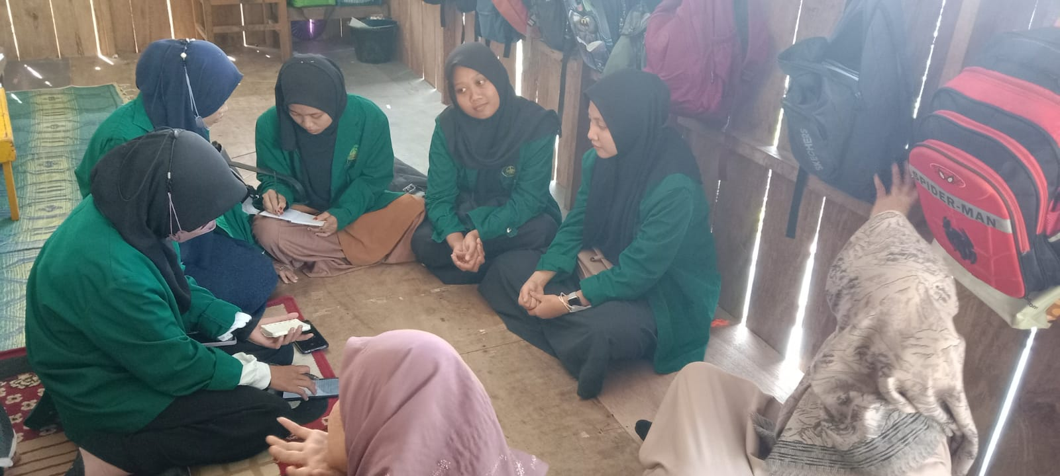

Gambar 1.2 Wawancara Dengan Guru Kelas/Guru Pendamping

1. **Kesimpulan**

Sekolah Alam Bengkulu Mahira yang terletak di Jalan Kini Balu, Nomor 11 Kebun Tebeng, Kota Bengkulu itu memberi warna baru pada dunia pendidikan di Provinsi Bengkulu. Di SD Alam Bengkulu Mahira belum terdapat layanan bimbingan konseling khusus tetapi layanan bimbingan konseling merupakan tanggung jawab guru kelas ataupun guru pendamping siswa. Sarana dan prasarana untuk Anak Berkebutuhan Khusus itu berdasarkan pendidikan inklusinya. Anak Berkebutuhan Khusus ada guru pendampingnya tersendiri.

Layanan bimbingan konseling di Sekolah Alam Bengkulu Mahira di lakukan perindividu. Di akhir pembelajaran ada evaluasi di mana guru akan mengevaluasi murid-muridnya dengan di berikan pengarahan dan pengertian terhadap anak-anak tersebut.

**DAFTAR PUSTAKA**

Amti & Prayitno (2004). Layanan Bimbingan dan Konseling Kelompok Padang.

Irham & Wiyani. (2020) Bimbingan dan Konseling. Yogyakarta: Ar-Ruzz Media, 2020,

Masdudi (2015). Bimbingan dan Konseling Prepektif Sekolah. Cirebon: CV Pangger. 1.

Surya, M (2003). Teori-teori konseling. Bandung: Pustaka Bani Quraisy.